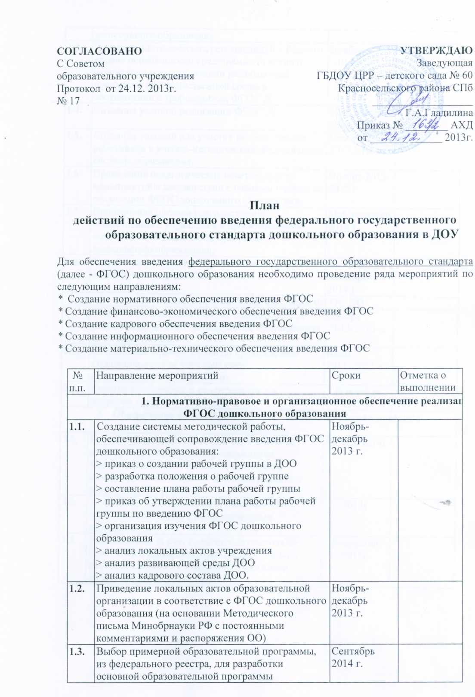

1.4. | Изучение Методических рекомендаций о базовом уровне оснащенности средствами обучения и воспитания для организации развивающей предметно-пространственной среды в соответствии с требованиями ФГОС ДО. | Ноябрь  2014 г.
1.5. | Создание условий реализации ФГОС ДО. | Май-ноябрь 2014 г.
1.6. | Создание условий для участия педагогических работников в учебно-методических объединениях системы образования. | Ноябрь  2013-2016 г.
1.7. | Проведение педагогических советов, других мероприятий в соответствии с годовым планом по реализации ФГОС дошкольного образования. | Ноябрь 2013-2015 г.
1.8. | Привлечение органов государственно-общественного управления к проектированию основной образовательной программы дошкольного образования. | Май-сентябрь 2014 г.
1.9. | Разработка основной образовательной программы дошкольного образования | Май - сентябрь 2014 г.
2. Кадровое обеспечение введения ФГОС ДО
2.1. | Создание условий для участия педагогических работников в учебно-методических объединениях системы образования. | Ноябрь  2013-2015 г.
2.2. | Составление плана-графика по прохождению курсов повышения квалификации руководителями и педагогами. | Июль  2014- 2015 г.
2.3. | Участие в семинарах и конференциях по вопросам введения ФГОС ДО. | В течение 2014 г.
3. Обеспечение финансово - экономических механизмов введения
ФГОС ДО
3.1. | Разработка (внесение изменений) локальных актов, регламентирующих установление заработной платы работников, в том числе стимулирующих надбавок и доплат, порядка и размеров премирования. | Январь 2014г.
3.2. | Заключение дополнительных соглашений к трудовым договорам с педагогическими работниками. | 2014г.
3.3. | Установление за счет средств, полученных от приносящей доход деятельности, различных видов материальной поддержки участников образовательных отношений. | В течении 2013г.

